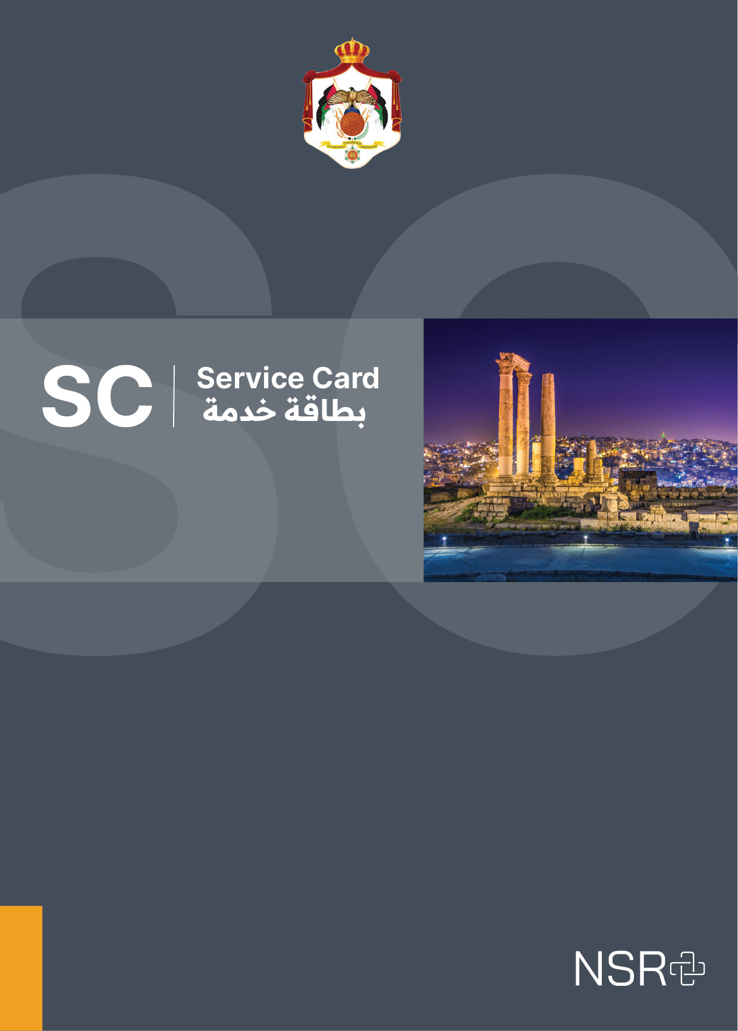
طلب نقرير بحث معتمد
الرمز |  | الاصدار |  | التاريخ
 |  | 1 |  | Sun Dec 11 2022

جدول المحتويات

جدول الموافقات 3
معلومات عامة 5
فئة المتعاملين 6
قنوات الخدمة 6
رسوم الخدمة 8
الشروط العامة 9
الوثائق المطلوبة 9
مخرجات الخدمة 10
شركاء الخدمة 10
باقة الخدمات 10
التشريعات الناظمة للخدمة 10
اجراءات الحصول على الخدمة 12
مؤشرات قياس الأداء 13

جدول الموافقات

ضابط التوثيق

الاسم
المسمى الوظيفي
البريد الالكتروني |  |  |  | التوقيع

ضابط المراجعة

الاسم
المسمى الوظيفي
البريد الالكتروني |  |  | التوقيع

ضابط التحقق

الاسم
المسمى الوظيفي
البريد الالكتروني |  |  | التوقيع

ضابط العملية

الاسم
المسمى الوظيفي
البريد الالكتروني |  |  |  | التوقيع

معلومات عامة

تتيح هذه الخدمة امكانية طلب اعتماد تقرير نتيجة بحث الاشهارات الموجودة في سجل الحقوق

المجموعة الرئيسية للخدمات
 | السجل التجاري
التصنيف القطاعي للخدمة | الاقتصاد والأعمال
مكان تقديم الخدمة | خدمة مركزية
هيكلية الخدمة | خدمة فرعية
نوع الخدمة | خدمة اجرائية
تصنيف الخدمة | خدمة عمودية

فئة المتعاملين

# | الفئة الرئيسية | الفئة الفرعية
1 | أعمال | شركات
 |  | جمعيات تعاونية
2 | أفراد | - أردني  - غير أردني

قنوات الخدمة

# | التصنيف | اسم القناة | معلومات القناة
1 | - قناة تقديم طلب الخدمة | الموقع الإلكتروني لوزارة الصناعة و التجارة | - الموقع الالكتروني: https://www.mit.gov.jo/Default/Ar  - فاكس : 5684692  - رقم الهاتف: 5629030  - البريد الالكتروني: info@mit.gov.jo
2 | - قناة توصيل الخدمة  - قناة تقديم طلب الخدمة | المبنى الرئيسي- وزارة الصناعة والتجارة والتموين | - الموقع الالكتروني: https://ippd-eservice.mit.gov.jo/  - فاكس : 5684692  - رقم الهاتف: 5629030  - البريد الالكتروني: info@mit.gov.jo  - اوقات العمل: الأحد - الخميس - ( 8:30ص -3:30م  )

رسوم الخدمة

# | بند الرسوم | الوصف | القيمة ( دينار ) | طرق الدفع
1 | دفع رسوم التصديق | دفع رسوم التصديق | 10 JOD | - أي فواتيركم

الشروط العامة

# | الوصف
1 | وجود حساب معتمد في سجل الحقوق على الأموال المنقولة

الوثائق المطلوبة

الوثائق المشتركة

لا يوجد

الوثائق الاضافية لفئة أفراد

# | فئة المتعاملين | الاسم | شكل الوثيقة | الوصف | الشروط | مصدر الوثيقة
1 | أفراد | تقرير بحث الاشهارات المطلوبة من سجل الحقوق | ورقي - أصلية | تقرير بحث شخصي عن الاشهارات عبر نظام سجل الحقوق على الأموال المنقولة | لا يوجد | وزارة الصناعة والتجارة

مخرجات الخدمة

# | الاسم | شكل الوثيقة | الوصف | الشروط | مدة الصلاحية
1 | تقرير بحث معتمد | ورقي - وثيقة |  | موقع ومختوم | غير محددة المدة

شركاء الخدمة

لا يوجد

باقة الخدمات

لا يوجد

التشريعات الناظمة للخدمة

# | الرقم | الاسم | سنة الاصدار
1 | 20/2018 | قانون ضمان الحقوق بالأموال المنقولة رقم 20 لسنة 2018 | 2018
2 | 45/2008 | قانون التأجير التمويلي رقم (45) لسنة 2008 | 2008
3 | 125/2018 | نظام سجل الحقوق على الاموال المنقولة رقم (125) لسنة 2018 | 2018

اجراءات الحصول على الخدمة

طلب اعتماد تقرير نتيجة بحث الاشهارات المطلوبة الموجودة في سجل الحقوق

وقت انجاز الخدمة | 5 دقيقة (دقائق)

# | الخطوة | الوصف | المدخلات | العملية المرتبطة
1 | دخول المتعامل الى حسابه في موقع سجل الحقوق واجراء البحث المطلوب | يقوم المتعامل بدخول المتعامل الى حسابه في موقع سجل الحقوق واجراء البحث المطلوب | - | - تدقيق الطلب و البيانات المرفقة لغايات طلب اعتماد تقرير نتيجة بحث الإهارات المطلوية
2 | دفع رسوم التصديق الكترونيا | يقوم المتعامل بدفع رسوم التصديق الكترونيا | - | - اجراءات دفع الرسوم
3 | الحضور الى مكتب قسم تسجيل الأعمال في الوزارة والحصول على ختم تصديق البحث | يقوم المتعامل بالحضور الى مكتب قسم تسجيل الأعمال في الوزارة والحصول على ختم تصديق البحث | - تقرير بحث الاشهارات المطلوبة من سجل الحقوق | - توقيع وختم نتيجة البحث

مؤشرات قياس الأداء

اسم المؤشر | قيمة المؤشر مكانيا |  |  |  |  | قيمة المؤشر الكترونيا
 | 2018 | 2019 | 2020 | 2021 | 2022 (المستهدف) | 2021 | 2022 (المستهدف)
عدد الوثائق المطلوبة | 0 | 0 | 0 | 0 | 0 | 0 | 0
معدل وقت تقديم الخدمة | 0 | 0 | 0 | 0 | 0 | 0 | 0
عدد الشكاوى على الخدمة | 0 | 0 | 0 | 0 | 0 | 0 | 0
نسبة الاخطاء في تسليم الخدمة | 0 | 0 | 0 | 0 | 0 | 0 | 0
نسبة الشكاوى إلى المعاملات المقدمة | 0 | 0 | 0 | 0 | 0 | 0 | 0
معدل وقت الانتظار | 0 | 0 | 0 | 0 | 0 | 0 | 0
عدد الجهات الشريكة | 0 | 0 | 0 | 0 | 0 | 0 | 0
عدد المعاملات الالكترونية المنجزة | 0 | 0 | 0 | 0 | 0 | 0 | 0
عدد مرات قدوم المواطن للمركز | 0 | 0 | 0 | 0 | 0 | 0 | 0
معدل رضا متلقي الخدمة | 0 | 0 | 0 | 0 | 0 | 0 | 0
عدد قنوات تقديم الخدمة | 0 | 0 | 1 | 1 | 1 | 1 | 1
عدد المعاملات التي تم إلغاؤها أو رفضها | 0 | 0 | 0 | 0 | 0 | 0 | 0
نسبة الاقبال على الخدمة | 0 | 0 | 0 | 0 | 0 | 0 | 0
عدد المعاملات المنجزة | 0 | 0 | 0 | 0 | 0 | 0 | 0

